Installation et configuration d’un serveur Active Directory

Table des matières

1. Prérequis 1

2. Ajout des rôles AD et DNS 1

3. Création d’OU 3

4. Création d’utilisateur 5

5. Création d’une GPO 6

# Prérequis

Afin de réaliser cette procédure, vous devez avoir à disposition un serveur Windows Server 2016.

# Ajout des rôles AD et DNS

Ouvrez une session en administrateur local sur votre serveur. Ensuite ouvrez le gestionnaire de serveur.

Cliquez sur « **Ajouter des rôles et des fonctionnalités** »

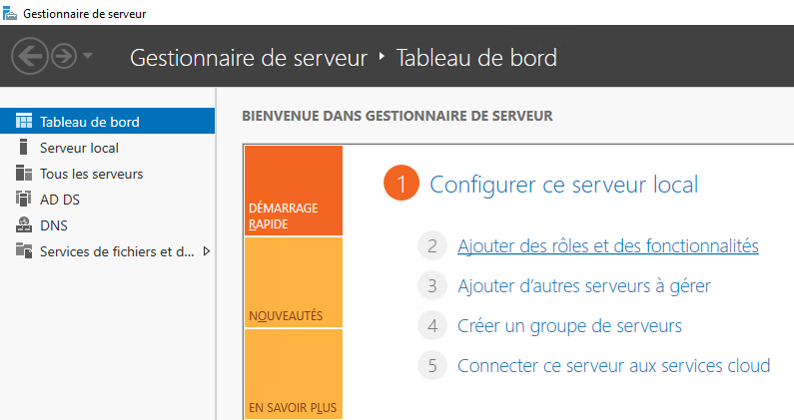

En type d’installation laissez sélectionné « **Installation basée sur un rôle ou une fonctionnalité** »

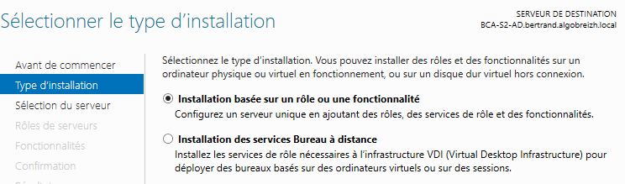

A l’étape suivante, laissez le serveur par défaut sélectionné

Sélectionnez les rôles « **Services AD DS** » et « **Serveur DNS** »

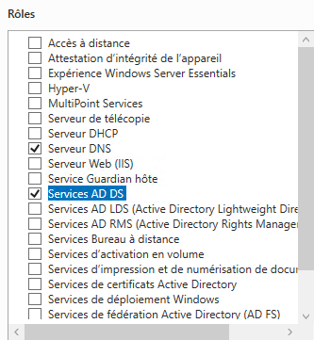

Validez l’ajout de fonctionnalités requises pour ces rôles.

Et lorsque le récapitulatif est affiché, cliquez sur « **Installer** »

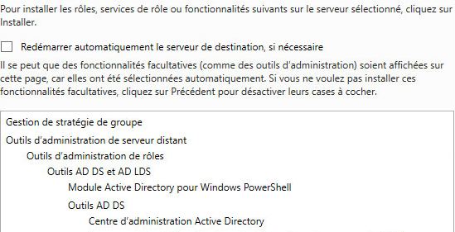

A la fin de l’installation, cliquez sur « **Promouvoir ce serveur en contrôleur de domaine** »

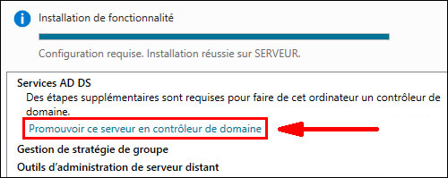

Sélectionnez « **Ajouter une nouvelle forêt**» et entrez le nom de domaine racine

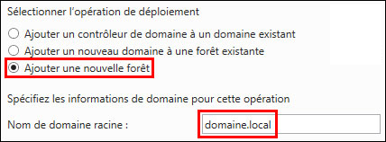

Dans notre cas, il s’agira de muhammad.butt.local

Entrez ensuite un mot de passe de récupération de l’AD :

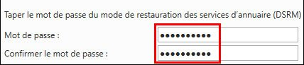

Pour la suite des paramètres, laissez ceux par défaut.

Redémarrez ensuite le serveur pour terminer l’installation.

# Création d’OU

Dans le **gestionnaire de serveur**, cliquez sur « **outils** » puis « **Utilisateurs et ordinateurs Active Directory** »

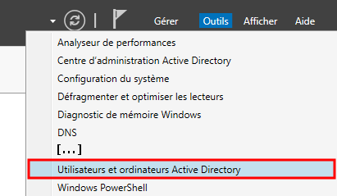

Sélectionner la racine de votre domaine Active Directory puis faites un **clic-droit** et sélectionnez **Nouveau** > **Unité d’organisation**

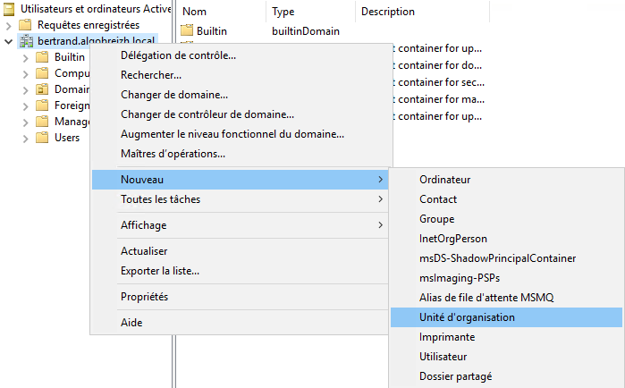

Entrez le nom de l’OU et cliquez sur OK

# Création d’utilisateur

Sélectionnez l’OU où vous voulez créer l’utilisateur et faites un **clic-droit** puis **Nouveau** > **Utilisateur**

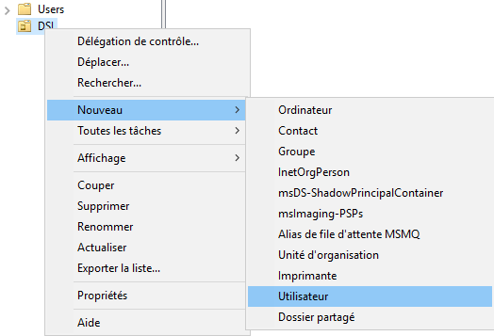

Entrez son **nom** et **prénom** puis son **login**

Entrez un mot de passe et sélectionnez « **Le mot de passe n’expire jamais** »

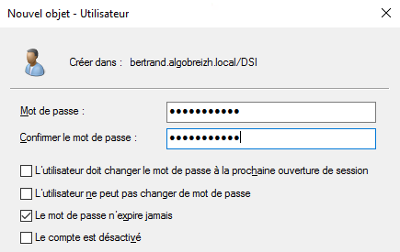

Puis cliquez sur terminer.

# Création d’une GPO

Dans le **gestionnaire de serveur** cliquez sur « **outils** » et « **Gestion des stratégies de groupe** »

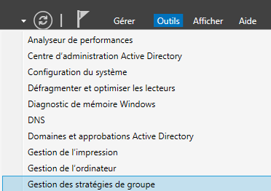

Sélectionnez ensuite l’OU où vous voulez appliquer la GPO que vous allez créer et faites un **clic-droit** dessus puis « **Créer un objet GPO dans ce domaine, et le lier ici…** »

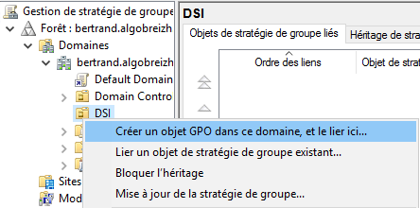

Donnez un nom à votre nouvelle GPO

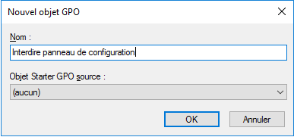

Dans le filtrage de sécurité vous pouvez laisser « **Utilisateurs authentifiés** » et dans ce cas, la GPO s’appliquera à tous les utilisateurs de l’OU, ici l’OU DSI.

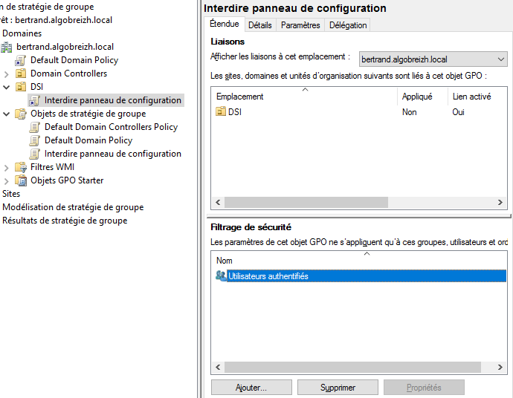

Dans l’onglet détails, vous pouvez aussi désactiver la partie **configuration ordinateurs** ou bien la partie **configuration utilisateurs**

Dans notre cas, étant donné que la GPO porte seulement sur des paramètres utilisateurs, on peut désactiver la partie ordinateur.

Après avoir sélectionné ce paramètre, une confirmation vous ai demandé :

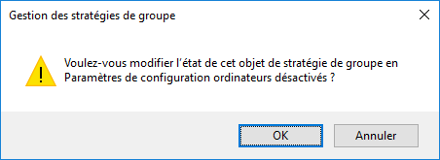

Validez en cliquant sur **OK**

Afin de modifier la GPO, cliquez dessus puis faites **clic-droit Modifier**

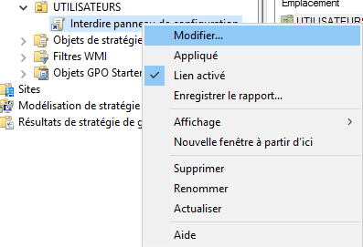

Une nouvelle fenêtre s’ouvre pour éditer la GPO.

Dans notre exemple, l’élément que l’on souhaite configurer se trouve dans **Configuration utilisateur**, **Stratégies**, **Modèles d’administration** et **Panneau de configuration**

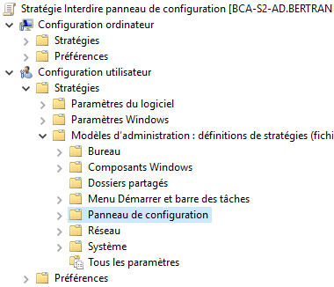

Double cliquez sur le paramètre que vous souhaitez modifier et modifier-le à votre convenance

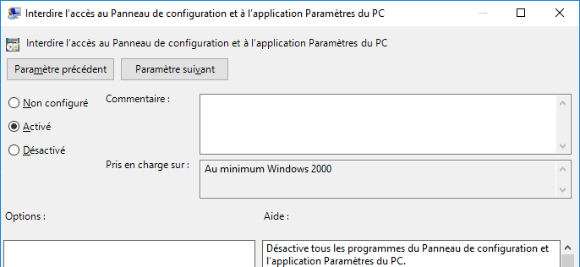

Validez ensuite les paramètres